1. 登录

1 第一次使用远程git，需要获取公钥，方法如下：

1.1 打开git bush，输入ssh-keygen -t rsa -C "28注册邮箱24@qq.com"

1.2 Enter file in which to save the key (/c/Users/Administrator/.ssh/id_rsa):可以不输入。

1.3 Enter passphrase (empty for no passphrase):123456

1.4 在/c/Users/Administrator/.ssh中找到。Pub文件，复制其中所有内容。

1.5 打开github.com，在settings中SSH and GPG keys，添加ssh，title随便填，key为复制的内容。

1.6 在git bush 中输入ssh -T git@github.com，验证是否登录成功

1.6.1 出现如下报错：

The authenticity of host 'github.com (13.250.177.223)' can't be established.

RSA key fingerprint is SHA256:nThbg6kXUpJWGl7E1IGOCspRomTxdCARLviKw6E5SY8.

Are you sure you want to continue connecting (yes/no)?输入yes，会在，ssh文件夹生成known_hosts文件，问题解决

2 创建仓库

2.1 在网站上创建，然后clone到本地

2.1.1 网站部分跟着网站步骤操作即可

2.1.2 clone到本地：git clone git@github.com:zhouxueric/*learnPythonOnFengbian*.git

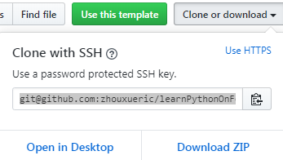

2.2 在本地创建

进入在创建的文件夹，打开git bush 输入git init > git add . > git commit -m “说点什么”，第一次会提示输入用户名和邮箱。

2.3 网站、本地都有文件，要将两者合并

进入本地文件夹，打开git bush，执行2.2的步骤，然后git remote origin git@github.com:zhouxueric/*learnPythonOnFengbian*.git 待续

3 远程操作

Commit之后，本地仓库已经就绪，接下来，将其远程连接到github

如果远程仓库有变化，需要选用git pull 进行分支的合并，然后才能推送：git push origin master 如果提示unrelated history，则在后面增加 --arrow-unrelated-histeries.一般在2.3的情况会出现。

二、Vscode中使用git，出现如下问题：

git@github.com: Permission denied (publickey).

fatal: Could not read from remote repository.

Please make sure you have the correct access rights

and the repository exists.

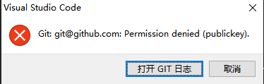

在vs中每次更新代码都会要输入账号密码，方便起见，可以配置一下让GIT记住密码账号。

git config --global credential.helper store //在Git Bash输入这个命令就可以

fatal: 当前分支 master 没有对应的上游分支。

为推送当前分支并建立与远程上游的跟踪，使用

git push --set-upstream origin master

git check out . 撤销上一次提交的所有修改